리치몬드 사랑의교회는--------

-전도하고 선교하는 교회 (World Mission)
-예배의 회복을 꿈꾸는 교회 (Revival Worship)
-다음 세대를 세우는 교회(Build Next Generation)
-교회와 지역을 섬기는 교회 (Serving the People)

사랑의 소식------------------

1. 하나님께 예배 드린 모든 분들을 환영합니다. 한마음으로 열심을 품고 하나님의 나라를 세워갑시다.
2. 예배 후에 제직회가 있습니다.

9월 교회 일정
- 제직회(21일)
- 당회(28일)

9월 공동 기도제목

- 믿음의 성장과 이웃을 섬기는 교회되도록
- 생명 살리는 교회 되도록
- 영육간에 아픈 자들을 위해
- 후원하는 선교지와 선교사님들을 위해, 선교 영역의 확장을 위해

주 예수를 믿으십시오. 그러면 당신과 온 집안이 구원을 받을 것입니다. (행16:31)

-원래 인간-
1. 하나님의 형상으로 지음 받은 영적 존재 (창2:7)
2. 온 땅을 정복하고 다스리라 (창1:28)
3. 온 세상을 누리라 (창1:29-30)

-자연의 이치-
1. 새는 날개가 있어 하늘을 날고,
2. 나무는 뿌리를 땅속에 박고 살고,
3. 물고기는 지느러미가 있어 물 속에 살듯이,
4. 영혼을 가진 사람은 하나님과 함께 삽니다.

-하나님을 떠난 인간에게 오는 문제-
1. 영적 문제
2. 정신적 문제
3. 육신의 문제
4. 가정의 문제
5. 후대의 문제
6. 내세의 문제 - 결국 망하게 됩니다.

-예수님이 세상에 오신 이유-
1. 만왕의 왕으로 오셔서 사단을 멸하고 자유를 주심
2. 제사장으로 오셔서 죄에서 해방시킴
3. 선지자로 오셔서 하나님 만나는 길을 선포하심

-하나님을 만난 사람이 받는 복-
1. 하나님 자녀 된 복
2. 성령의 인도의 복
3. 기도 응답의 복
4. 천국 시민이 되는 복
5. 복음을 전하는 복

-구원의 길, 생명의 길로 당신을 초대합니다-

그(예수 그리스도)를 믿는 사람은 부끄러 움을 당하지 않습니다. (롬10:10-11)
No.23-38 2025년9월21일

리치몬드
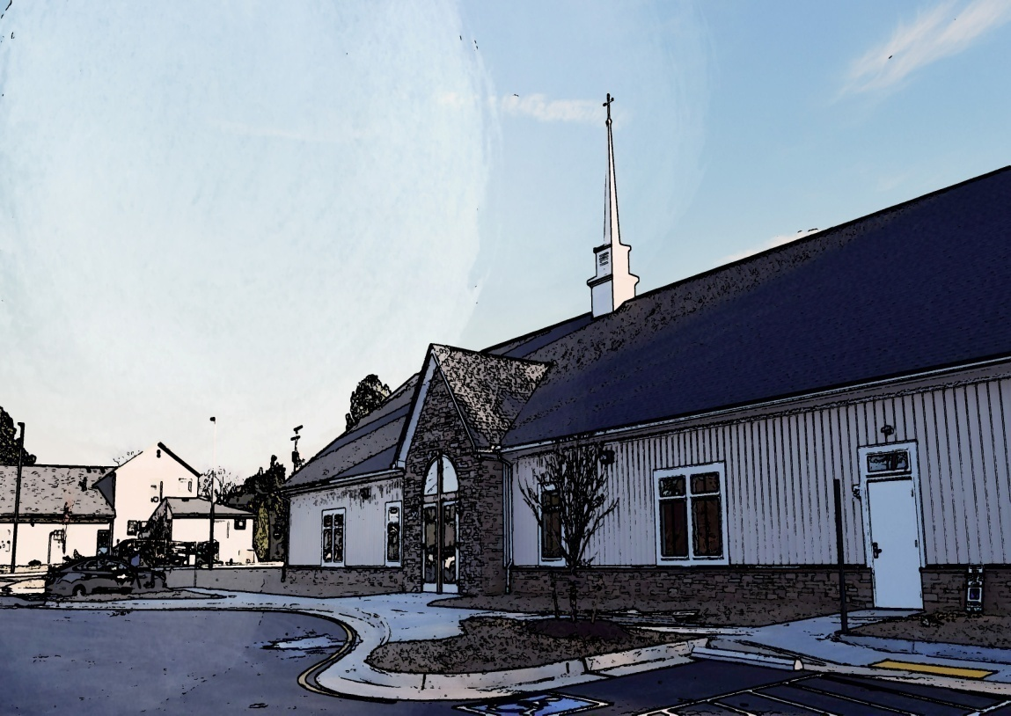
사랑의교회

표어: 사랑 안에서 자라나며 이웃을 섬기는 교회

교회를 섬기는 청지기들
담임목사 : 윤구현
전도사 : Christine Lee
시무장로 : 강병삼, 김태원
찬양대장 : 김진아
피아노 반주 : 김은혜

주소: 5310 Courthouse Rd.
Chesterfield, VA 23832
연락처: 804-432-2312, 804-252-6837
홈페이지: www.richmondsarang.org 이메일: johnyoun23@gmail.com
9월 21일 오전 11시 인도: 윤구현 목사
주 일 예 배

찬양-----------------------------다함께
예배의 부름---------------------인도자
*찬송--------------------------- 70장
*통성기도-------------------------다함께 *신앙고백----------------------다함께
대표기도-------------------강병삼 장로
찬송------------------------144장
헌금-------------------------다함께
교회소식-----------------------인도자
설교--<눅9:23-27>--윤구현 목사
[ 예수님을 따르는 삶 ]
*찬송------------------------- 488장
*축도----------------------윤구현 목사
식탁교제----------------------다함께

*표는 일어서 주시기 바랍니다.
몸이 불편하신 분은 앉아 계셔도 됩니다.

[ 눅9:22-27 예수님을 따라가고 있는가 ]
수 요 예 배

베드로가 예수님을 그리스도로 고백한 직후, 예수님은 당신의 고난과 죽음을 예고하시면서 제자도의 본질에 대해 말씀하셨습니다. 단순한 종교적 가르침이 아니라 영원한 생명에 이르는 유일한 길에 대한 선언입니다.

- 참된 주인을 발견하는 삶
‘자기를 부인한다’는 말은 완전히 거부하고 관계를 끊는다는 강력한 의미를 담고 있습니다. 바울은 로마서 6:6에서 "우리의 옛 사람이 예수와 함께 십자가에 못 박혔다"고 선언하며, 갈라디아서 2:20에서는 "이제는 내가 사는 것이 아니요 오직 내 안에 그리스도께서 사시는 것"이라고 증언했습니다. 아브라함은 하나님의 명령에 따라 독자 이삭을 제단에 올리며 자신의 감정, 인간적 판단, 미래 계획을 모두 내려놓았습니다. 예수님도 겟세마네에서 "내 뜻대로 마옵시고 아버지의 뜻대로 하옵소서"라고 기도하시며 자기 부인의 완전한 본을 보이셨습니다.

- 희생을 통한 참된 영광
십자가는 당시 가장 잔혹하고 수치스러운 처형 도구였지만, 예수님은 이를 제자도의 필수 조건으로 제시하셨습니다. 자발적으로 희생의 길을 선택하여 자신의 편의보다 하나님의 뜻과 이웃의 유익을 앞세우는 삶을 의미합니다. 바울은 고린도전서 4장에서 사도들이 죽기로 작정된 자 같이 구경거리가 되어 주림과 목마름, 핍박을 당했다고 증언하면서도, 고린도후서 4:17에서 "잠시 받는 환난의 경한 것이 지극히 크고 영원한 영광을 이루게 한다"고 확신했습니다. 구약의 요셉은 연속된 십자가의 삶을 살았습니다. 그의 십자가는 이스라엘 민족을 구원하는 하나님의 도구가 되었습니다.

- 생명을 얻으라
자기중심적 삶은 겉으로는 성공해 보여도 영적으로는 공허하지만, 그리스도를 위해 희생하는 삶은 참된 생명을 얻습니다. 예수님은 "온 천하를 얻고도 자기를 잃으면 무엇이 유익하냐"고 반문하시며, "나와 내 말을 부끄러워하는 자를 인자도 부끄러워할 것"이라고 경고하셨습니다. 다니엘의 세 친구들은 왕의 금 신상에게 절하라는 명령을 거부하며 "우리 하나님이 건져내실 것이지만, 그렇게 하지 아니하실지라도 우리는 절하지 않겠다"고 고백했습니다. 그들은 결과에 상관없이 하나님께 순종함으로써 영적 생명과 영광을 얻었습니다.

참된 제자도는 편안한 종교생활이 아니라 자기를 부인하고 십자가를 지며 세상과 정반대로 살아가는 역설적 삶입니다. 예수님이 먼저 이 길을 완벽하게 걸어가셨고, 성령을 통해 우리에게도 그 능력을 주십니다. 매일 "주님을 따라가겠다"고 결단하며 작은 순종부터 시작할 때, 참된 기쁨과 영원한 생명을 경험하게 됩니다.

9월24일 오전10:30 인도: 윤구현 목사

묵상기도----------------------다함께
찬 송-------------------263장
기 도-----------------담임목사
말 씀---<약1:2-4>---윤구현 목사
[ 시련을 기뻐할 수 있는가 ]
찬 송-------------------- 370장
주기도-------------------다함께
새벽기도회
(월–토) 아침5:30 인도: 윤구현 목사
- 민수기 강해 -

[ 예 배 섬 김 ]
9월 | 주일예배 |  | 수요예배
기 도 | 1주 | 김태원 장로 | 이순덕 권사
기 도 | 2주 | 강서웅 장로 | 김덕남 권사
기 도 | 3주 | 강병삼 장로 | 이미자 사모
기 도 | 4주 | 윤구현 목사 | 담임 목사
기 도 | 5주
안내: 김향미 집사 헌금: 강경희 권사
구역모임

